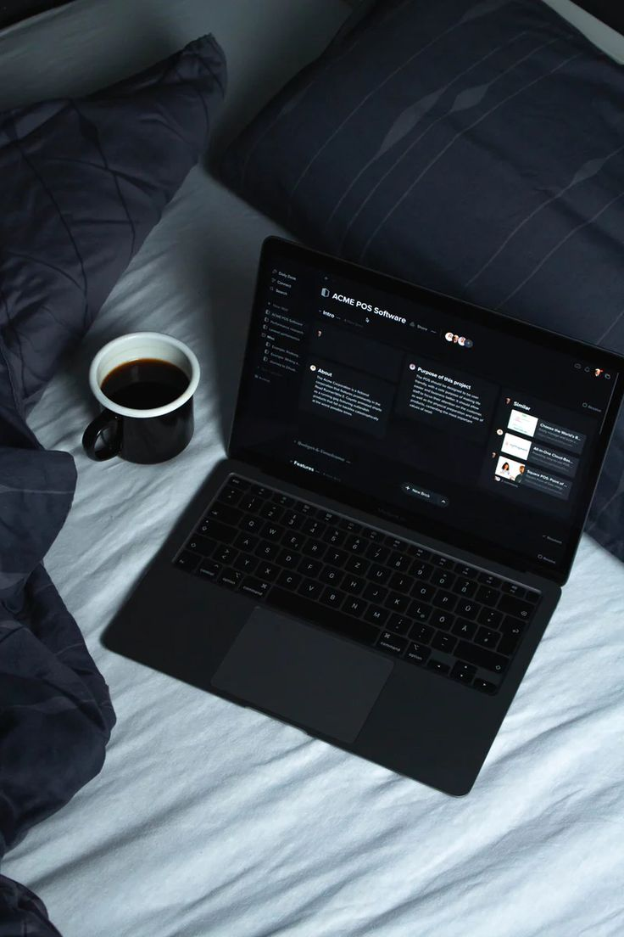

Reflectie Verslag Sam

Inhoud
Inleiding 3
Mijn Eindopdracht 3
Tegen aan 3
Wat beter kan 3
Conclusie 3

Inleiding
In deze verslag leg ik uit wat ik heb gemaakt als eindopdracht en wat voor problemen ik tegengekomen ben en wat ik beter kan doen.

Mijn Eindopdracht
Mijn eindopdracht is een website bouwen met 3 verschillende soorten pagina’s. Ik heb een wireframe gemaakt die een inzicht heeft van de website die ik wil maken. Ik heb een webshop gemaakt met HTML CSS waar je als klant in kan gaan en dan kleding kan kijken alleen niet dingen halen.
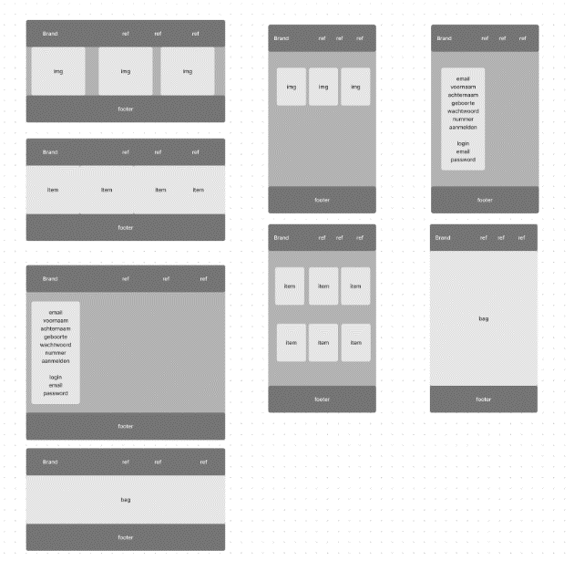
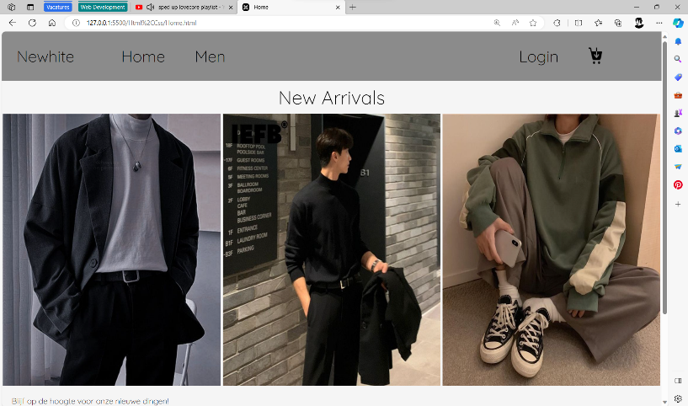

Website
Wireframe

Tegen aan
Ik ging tegen de grid aan en responsiveness omdat ik niet goed wist hoe ik het moest doen. Ik had online wat video’s gekeken over hoe grid werkt en ook hoe responsiveness in de website werkt vandaar snapte ik hoe het werkte en paste dat ook aan.

Wat beter kan
Ik zou voor de volgende keer meer tijd besteedden aan advance CSS omdat ik het leuk hoe het werkt en ook meer van wil weten dan nu.

Conclusie
Ik ben goed in tijden voor mezelf zetten wat ik in die tijd kan maken. Ik begrijp de HTML CSS-code prima, als ik de volgende keer een website wil maken. Voor de volgende keer weet ik meer van advance CSS.

